**操作系统**

新建任务（初始化任务Auto为例）

**App.c中**

1、定义任务堆栈

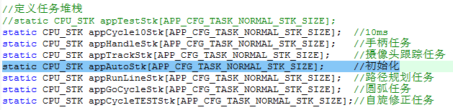

2、创建任务（设定优先级8，数字越小优先级越高）

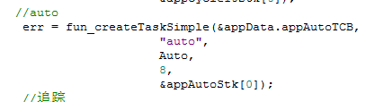

3、编写任务

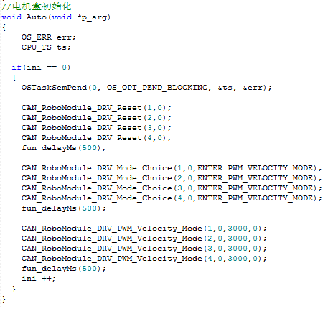

**App.h中**

1、在结构体中添加任务控制块

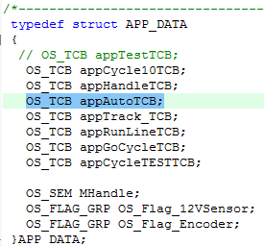

2、申明

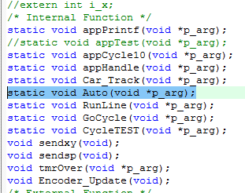

调用任务（发消息量）



发送消息量后开始执行Auto

挂起任务（暂停任务）



恢复任务（继续执行暂停的任务）



注意：

当一个低优先级和一个高优先级任务都获得消息量时，挂起低优先级任务优先执行高优先级任务